Лабораторная работа № 4

Моделирование сетей передачи данных

Доберштейн Алина Сергеевна

Содержание

Список иллюстраций

# 1 Цель работы

Основной целью работы является знакомство с NETEM—инструментом для тестирования производительности приложений в виртуальной сети, а также получение навыков проведения интерактивного и воспроизводимого экспериментов по измерению задержкии её дрожания(jitter) в моделируемой сети в среде Mininet.

# 2 Задание

1. Задайте простейшую топологию,состоящую издвух хостов и коммутатора с назначенной по умолчанию mininet сетью 10.0.0.0/8.
2. Проведите интерактивные эксперименты подобавлению/изменению задержки,джиттера,значения корреляции для джиттера и задержки,распределения времени задержки в эмулируемой глобальной сети.
3. Реализуйте воспроизводимый эксперимент по заданию значения задержки в эмулируемой глобальной сети. Постройте график.
4. Самостоятельно реализуйте воспроизводимые эксперименты по изменению задержки, джиттера, значения корреляции для джиттера и задержки, распределения времени задержки в эмулируемой глобальной сети. Постройте графики.

# 3 Теоретическое введение

NETEM—сетевой эмулятор Linux, используемый для тестирования производительности реальных клиент-серверных приложений в виртуальной сети. Виртуальная сеть в данном случае представляет собой лабораторную среду для воспроизведения поведения глобальной сети (Wide Area Network,WAN). NETEM позволяет пользователю задать ряд параметров сети,например,задержку,дрожание задержки (jitter), уровень потери пакетов, дублирование и изменение порядка пакетов.

# 4 Выполнение лабораторной работы

Запустила виртуальную среду с mininet, пожключилась из основной ОС, проверила права запуска Х-соединения (рис. 1).

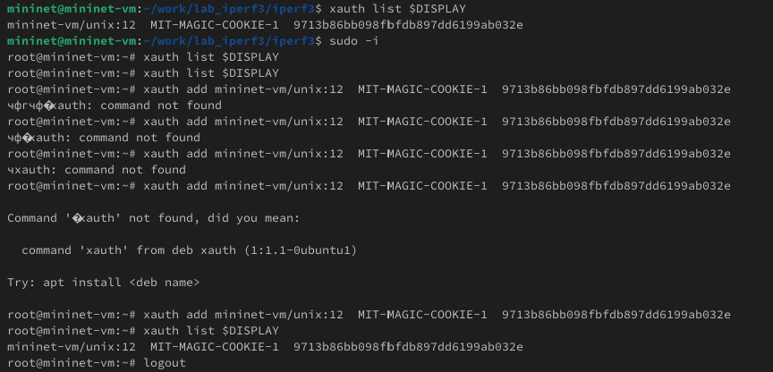

Рис. 1: Проверка прав запуска Х-соединения

Задала простейшую топологию, состояющую из двух хостов и коммутатора. (рис. 2).

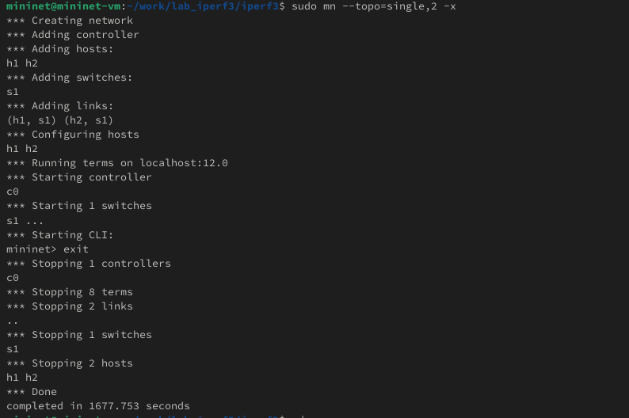

Рис. 2: Запуск топологии

На хостах вывела команду ifconfig, проверила подключение между хостами.(рис. 3).

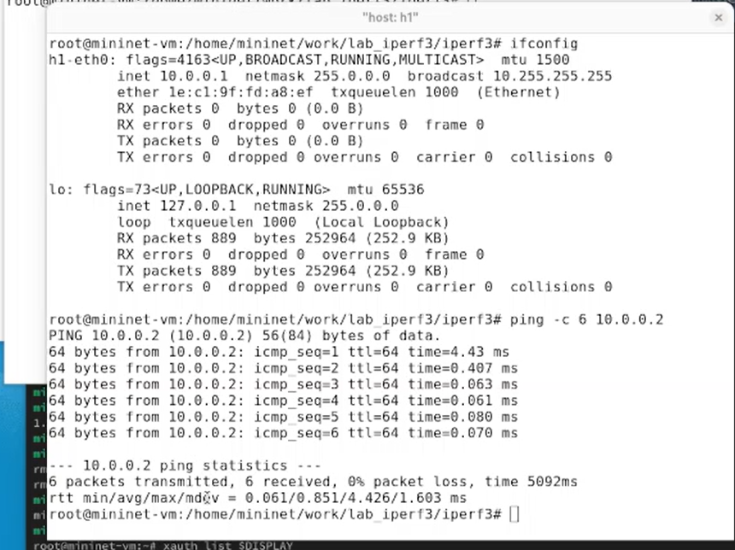

Рис. 3: Проверка связи между хостами

минимальное отклонение времени приёма-передачи (RTT) - 0.061 ms, среднее - 0.851 ms, максимальное - 4.426 ms и стандартное - 1.603 ms

## 4.1 Интерактивные эксперименты

### 4.1.1 Добавление задержки в эмулироемой глобальной сети

На хосте h1 добавила задержку в 100 мс к выходному интерфейсу, проверила соединение от h1 к h2(рис. 4).

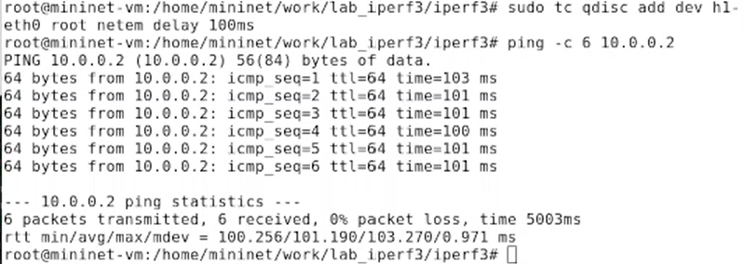

Рис. 4: Проверка связи между хостами

минимальное отклонение времени приёма-передачи (RTT) - 100.256 ms, среднее - 101.190 ms, максимальное - 103.270 ms и стандартное - 0.971 ms

Для эмуляции глобальной сети с двунаправленной зажержкой добавила задержку в 100 мс на h2. Проверила связь между хостами (рис. 5).

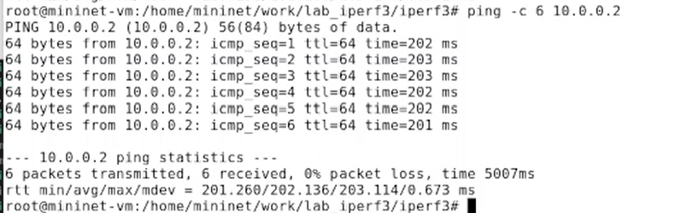

Рис. 5: Проверка связи между хостами

минимальное отклонение времени приёма-передачи (RTT) - 201.260 ms, среднее - 202.136 ms, максимальное - 203.114 ms и стандартное - 0.673 ms

### 4.1.2 Изменение задержки в эмулироемой глобальной сети

Изменила задержзку со 100ьс до 50мс для отправителя h1 и получателя h2. Проверила связь между хостами (рис. 6).

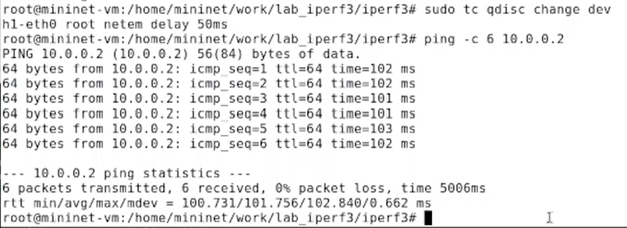

Рис. 6: Проверка связи между хостами

минимальное отклонение времени приёма-передачи (RTT) - 100.731 ms, среднее - 102.840 ms, максимальное - 102.840 ms и стандартное - 0.662 ms

### 4.1.3 Восстановление исходных значений (удаление правил) задержки в эмулируемой глобальной сети

Восстановила конфигурацию по умолчанию, удалив все правила.Проверила связь между хостами (рис. 7).

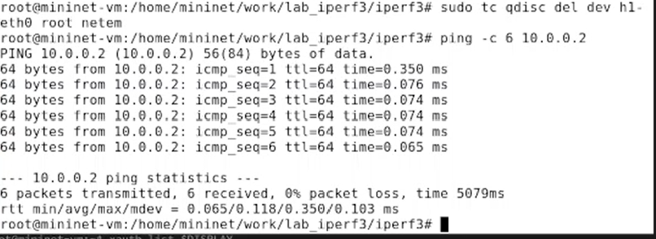

Рис. 7: Проверка связи между хостами

минимальное отклонение времени приёма-передачи (RTT) - 0.065 ms, среднее - 0.118 ms, максимальное - 0.350 ms и стандартное - 0.103 ms

### 4.1.4 Добавление значения дрожания задержки в интерфейс подключения к эмулируемой глобальной сети

В сетях нет постоянной задержки. На узле h1 добавила задержку 100 мс со случайным отклонением 10 мс. Проверила связь между хостами (рис. 8).

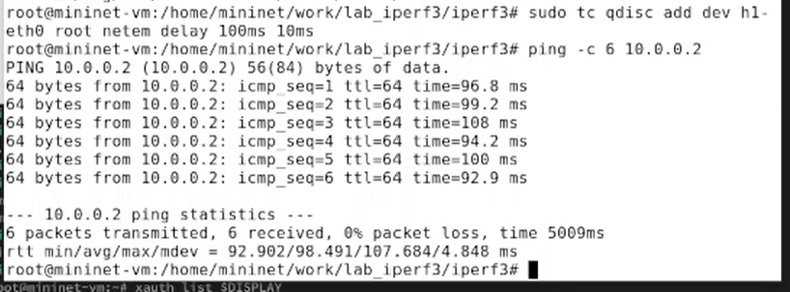

Рис. 8: Проверка связи между хостами

минимальное отклонение времени приёма-передачи (RTT) - 92.902 ms, среднее - 98.491 ms, максимальное - 107.684 ms и стандартное - 4.848 ms

### 4.1.5 Добавление значения корреляции для джиттера и задержки в интерфейс подключения к эмулируемой глобальной сети

Добавила на интерфейсе h1 задержку в 100мс с вариацией +-10 мс и значением корреляции 25%. Проверила связь между хостами (рис. 9-10).

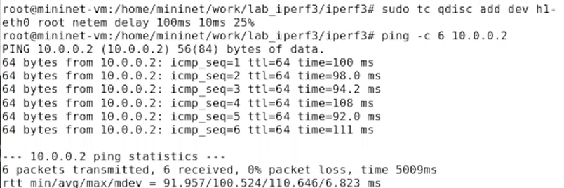

Рис. 9: Проверка связи между хостами

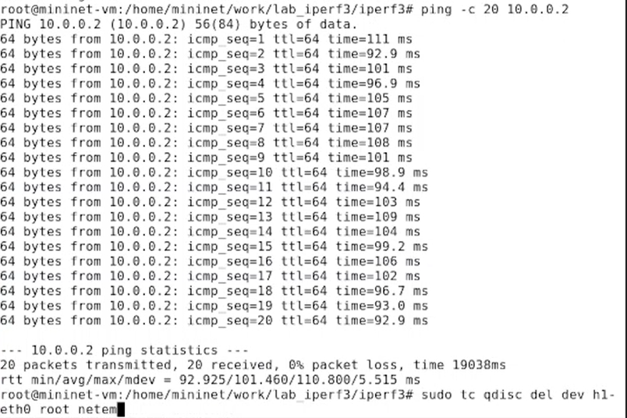

Рис. 10: Проверка связи между хостами

минимальное отклонение времени приёма-передачи (RTT) - 91.957 ms, среднее - 100.524 ms, максимальное - 110.646 ms и стандартное - 6.823 ms

### 4.1.6 Распределение задержки в интерфейсе подключения к эмулируемой глобальной сети

Задала нормальное распределение задержки на узле h1 в эмулируемой сети. Убедилась, что все пакеты, покидающие хост h1 на интерфейсе h1-eth0, имеют время задержки, которое распределено в диапазоне 100 мс ±20 мс. Восстановим конфигурацию интерфейса по умолчанию на узле h1. Завершим работу mininet в интерактивном режиме (рис. 11).

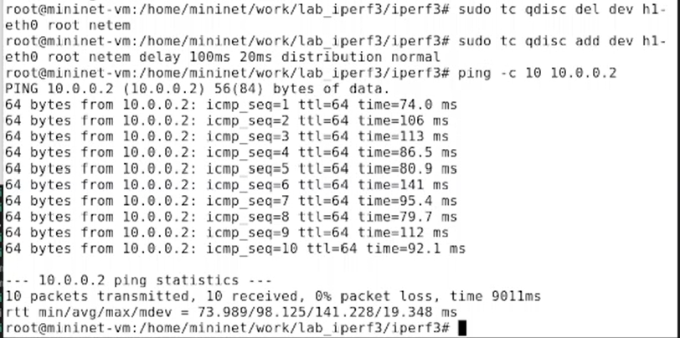

Рис. 11: Проверка связи между хостами

## 4.2 Воспроизведение экспериментов

### 4.2.1 Предварительная подготовка

Обновила репозитории ПО на виртуальной машине, установила пакет geeqie. (рис. 12).

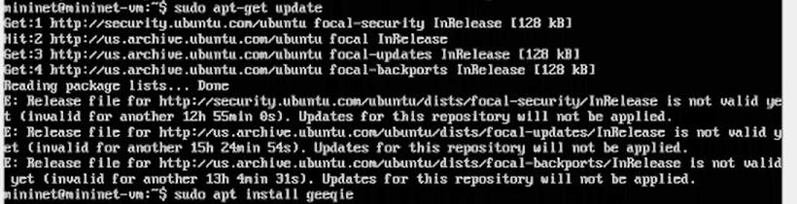

Рис. 12: Обновление репозиториев

### 4.2.2 Добавление задержки для интерфейса, подключающегося к эмулируемой глобальной сети

С помощью API Mininet воспроизвела эксперимент по добавлению задержки для интерфейса хоста, подключающегося к эмулируемой глобальной сети. В виртуальной среде mininet в своём рабочем каталоге с проектами создала каталог simple-delay и перешла в него. (рис. 13).

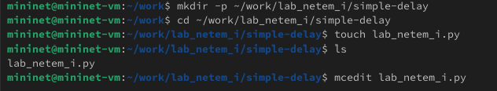

Рис. 13: Создание каталога для эксперимента

Создала скрипт для эксперимента (рис. 14).

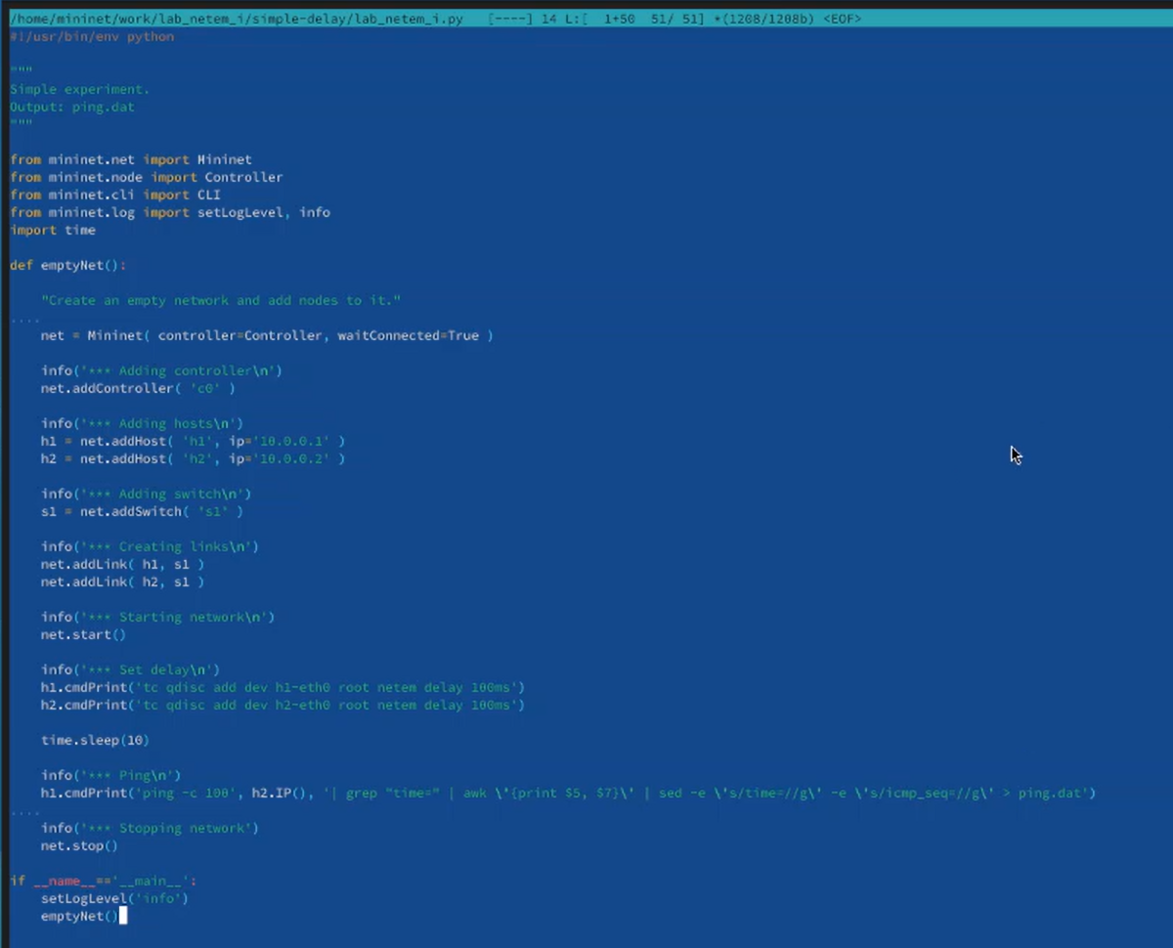

Рис. 14: Скрипт для эксперимента

Создала скрипт для визуализации результатов эксперимента (рис. 15).

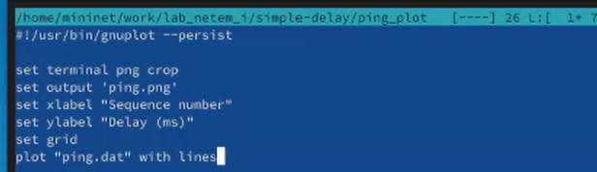

Рис. 15: Скрипт для визцаоизации экспермента

Задала права доступа к файлу скрипта (рис. 16).

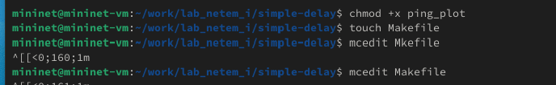

Рис. 16: Права доступа

Создала Makefile для управления процессом проведения эксперимента (рис. 17).

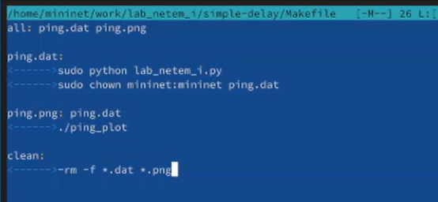

Рис. 17: Makefile

Выполнила эксперимент (рис. 18).

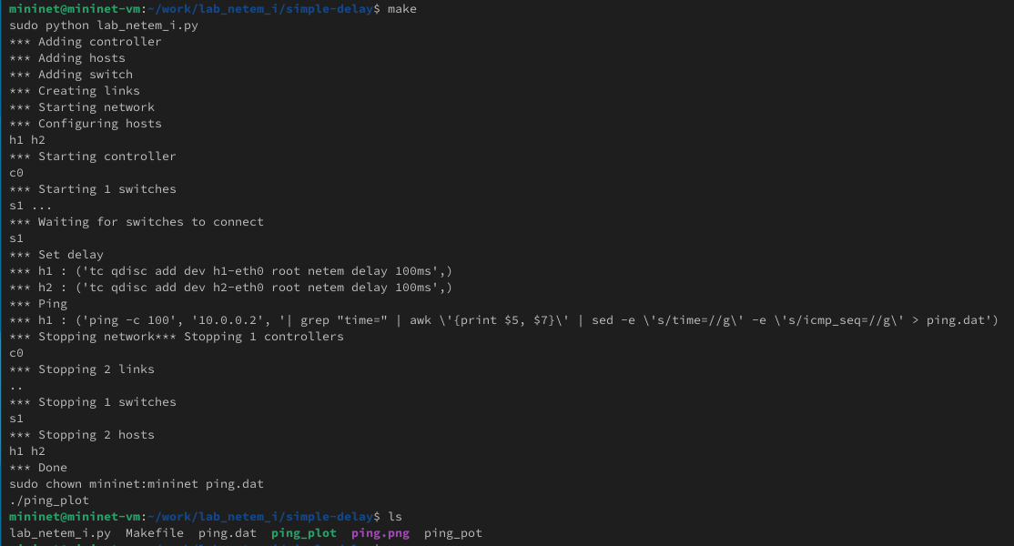

Рис. 18: Выполнение эксперимента

Продемонстрировала график (рис. 19).

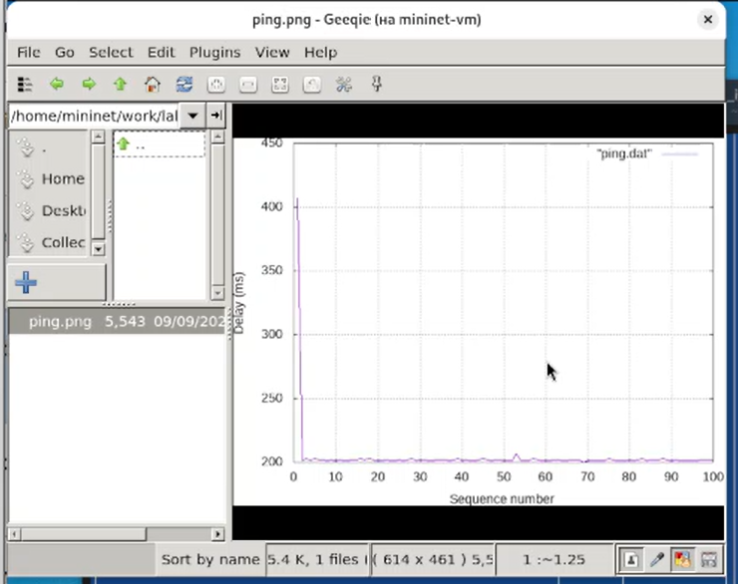

Рис. 19: График

Разработала скрипт для вычисления минимального, среднего, максимального и стандартного rtt на основе данных файла ping.dat, добавила правило запуска в Makefile (рис. 20).

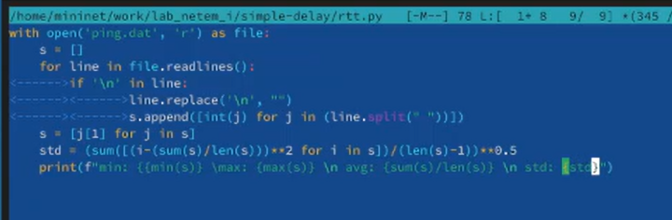

Рис. 20: Скрипт для вычисления rtt

Продемонстрировала работу скрипта (рис. 21).

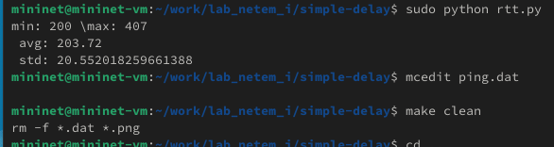

Рис. 21: Вычисленное rtt

### 4.2.3 Воспроизводимый эксперимент по изменению задержки

В виртуальной среде mininet в своём рабочем каталоге с проектами создала каталог change-delay и перешла в него. (рис. 22).



Рис. 22: Создание каталога для эксперимента

Скопировала необходимые файлы из предыдущего эксперимента (рис. 23).



Рис. 23: Файлы для эксперимента

Создала скрипт для эксперимента (рис. 24).

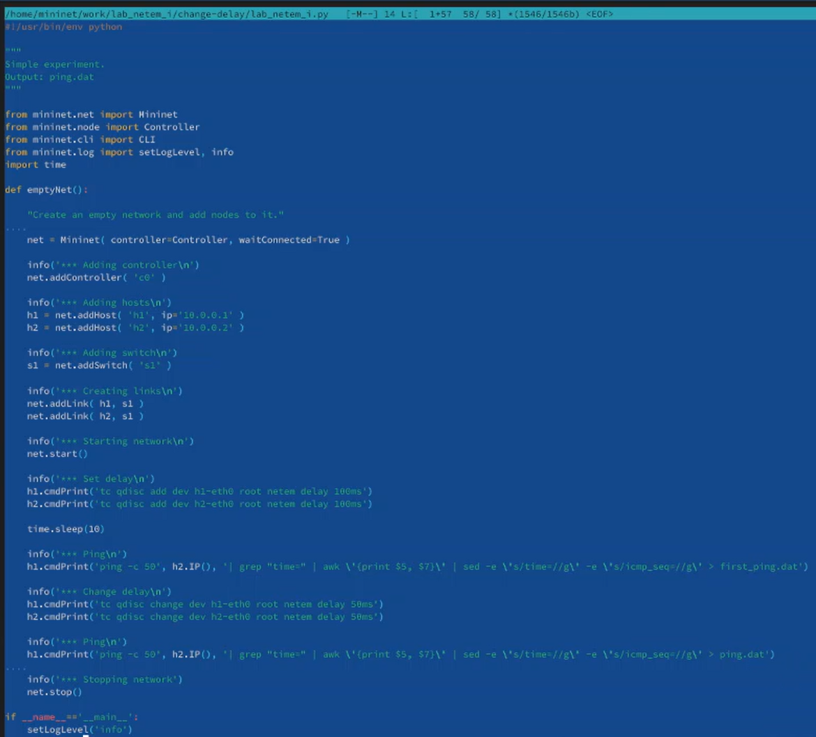

Рис. 24: Скрипт для эксперимента

Выполнила эксперимент (рис. 25).

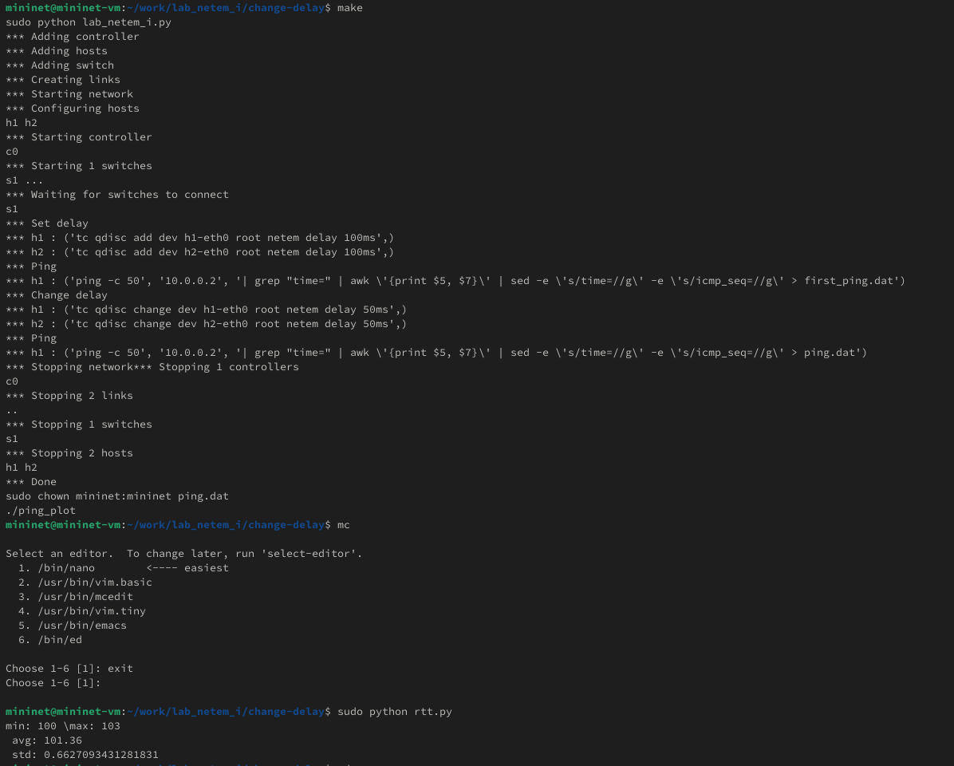

Рис. 25: Выполнение эксперимента

Продемонстрировала график (рис. 26).

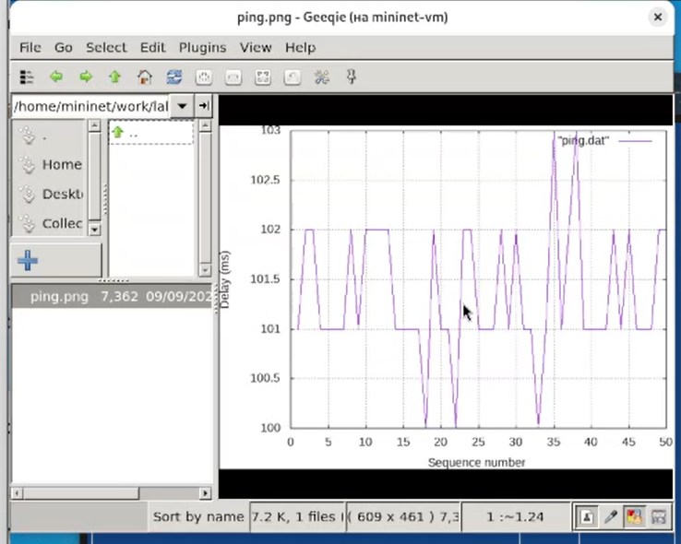

Рис. 26: График

### 4.2.4 Воспроизводимый эксперимент по изменению джиттера

В виртуальной среде mininet в своём рабочем каталоге с проектами создала каталог jitter-delay и перешла в него. Скопировала необходимые файлы из предыдущего эксперимента. (рис. 27).

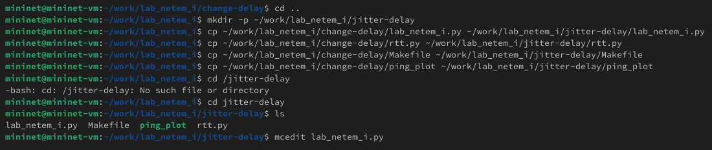

Рис. 27: Создание каталога для эксперимента

Создала скрипт для эксперимента (рис. 28).

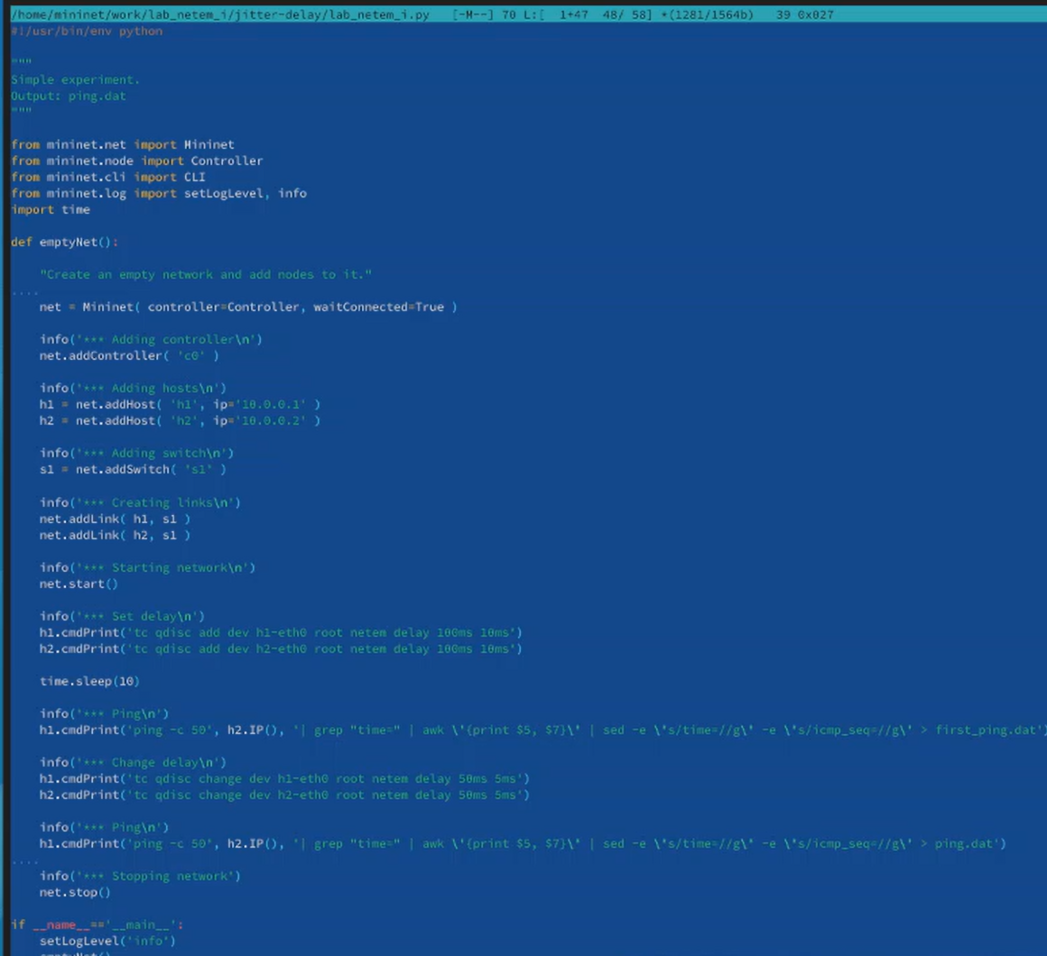

Рис. 28: Скрипт для эксперимента

Выполнила эксперимент (рис. 29).

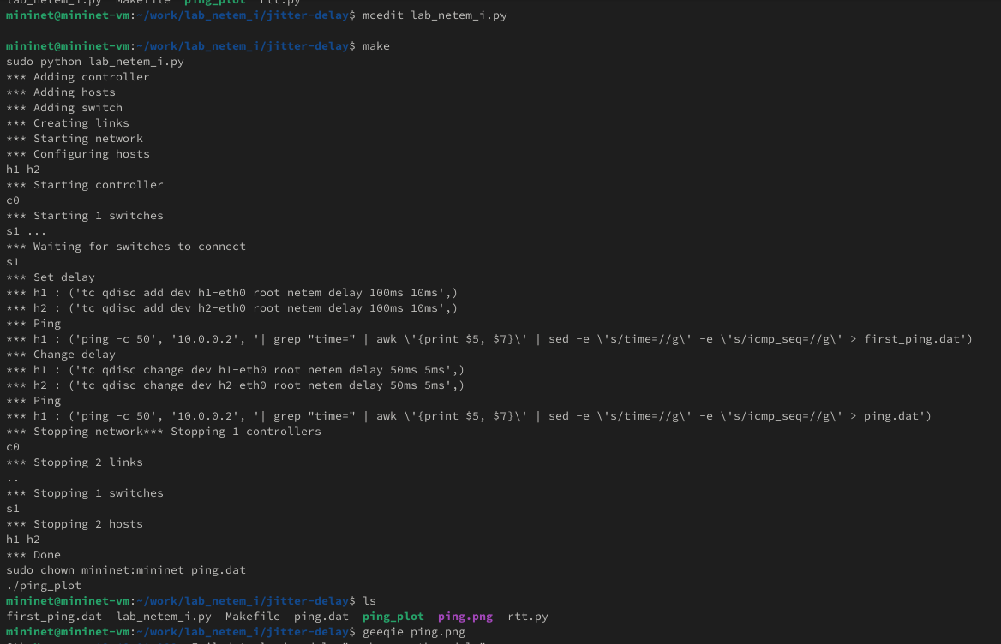

Рис. 29: Выполнение эксперимента

Продемонстрировала график (рис. 30).

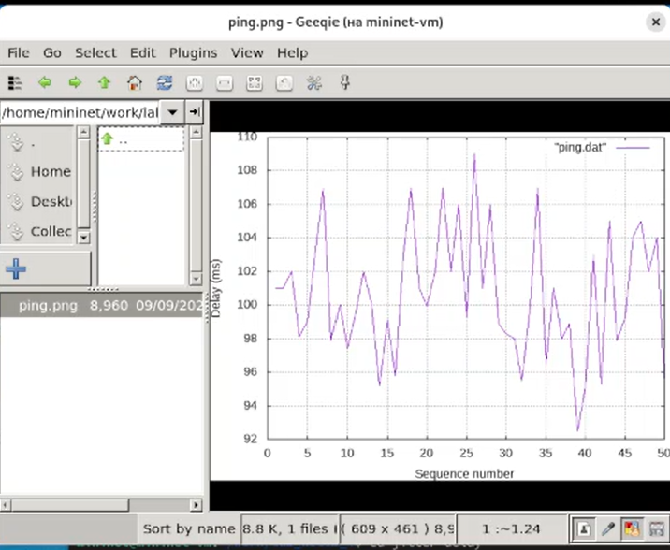

Рис. 30: График

Продемонстрировала работу скрипта для вычиления rtt (рис. 31).

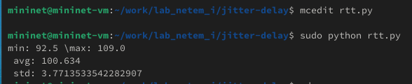

Рис. 31: Вычисленное rtt

### 4.2.5 Воспроизводимый эксперимент по изменению значения корреляции джиттера и задержки

В виртуальной среде mininet в своём рабочем каталоге с проектами создала каталог correlation-delay и перешла в него. Скопировала необходимые файлы из предыдущего эксперимента. (рис. 32).

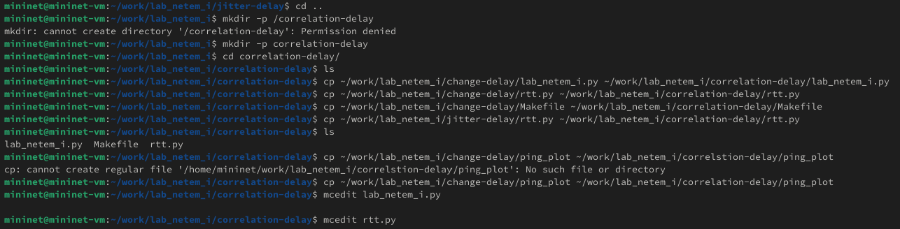

Рис. 32: Создание каталога для эксперимента

Создала скрипт для эксперимента (рис. 33).

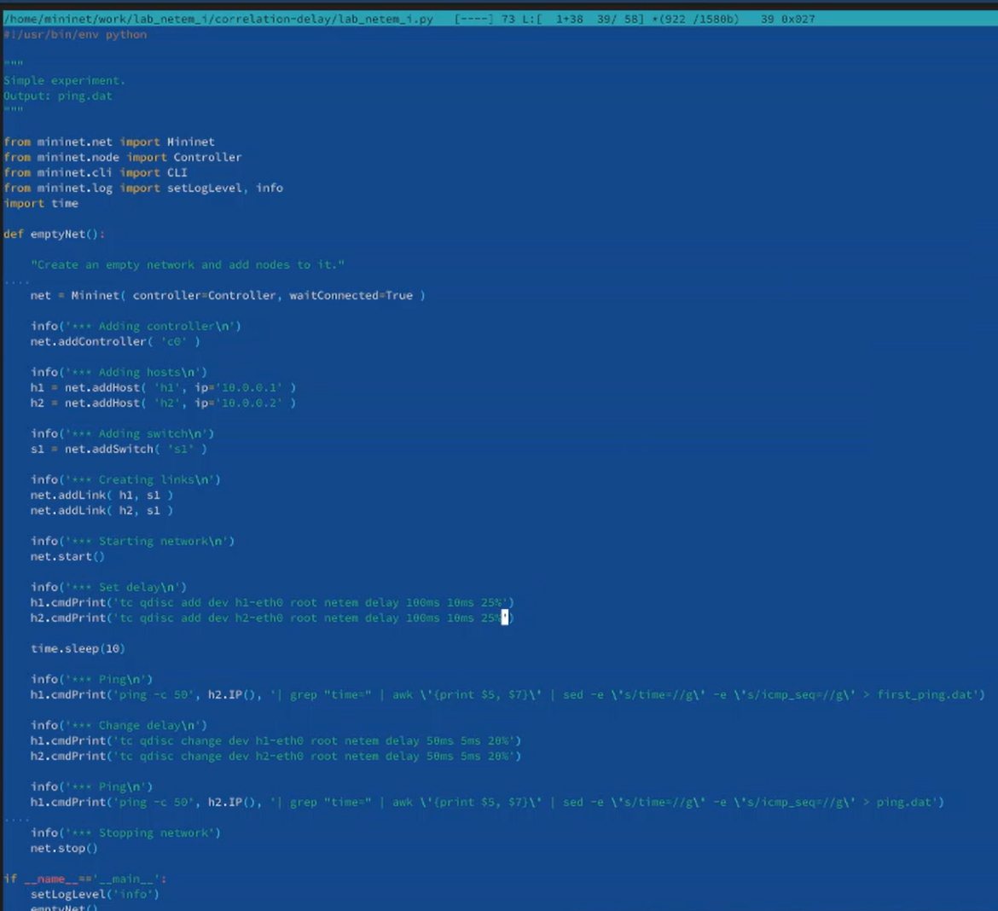

Рис. 33: Скрипт для эксперимента

Выполнила эксперимент (рис. 34).

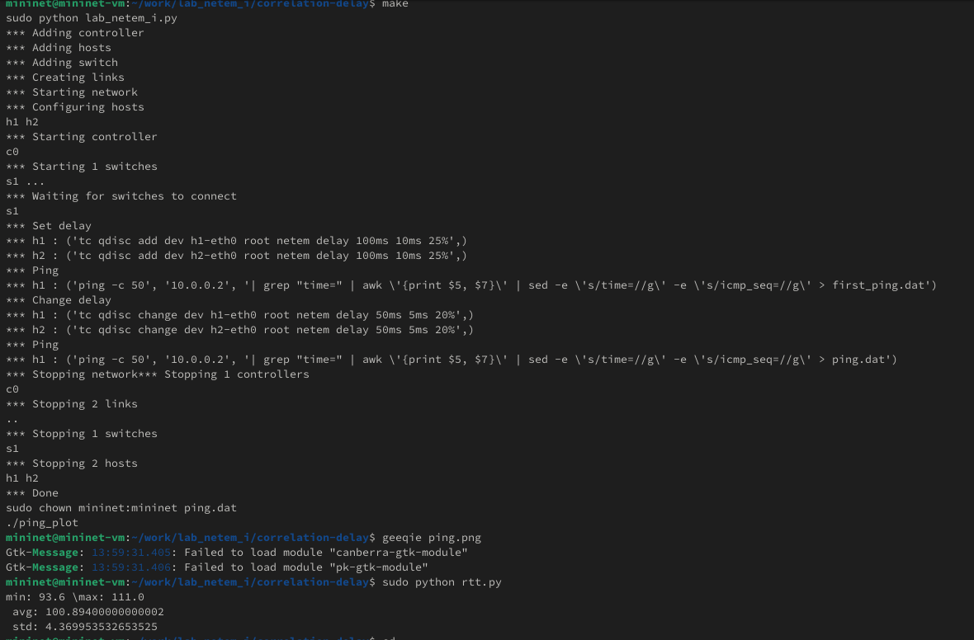

Рис. 34: Выполнение эксперимента

Продемонстрировала график (рис. 35).

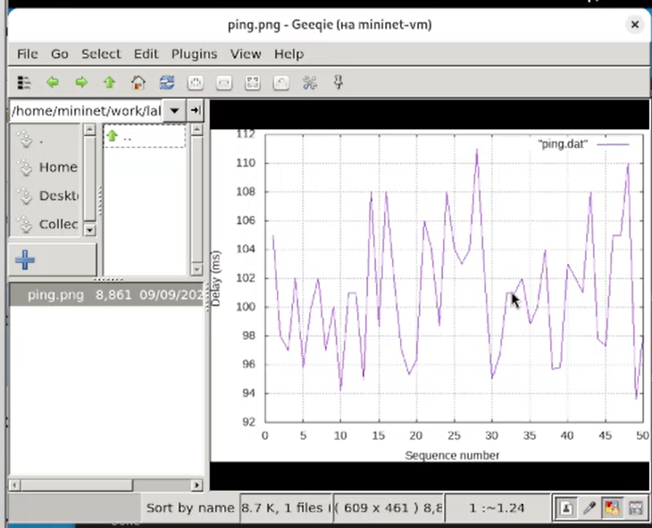

Рис. 35: График

### 4.2.6 Воспроизводимый эксперимент по изменению распределения времени задержки в эмулируемой глобальной сети

В виртуальной среде mininet в своём рабочем каталоге с проектами создала каталог distribution-delay и перешла в него. Скопировала необходимые файлы из предыдущего эксперимента. (рис. 36).

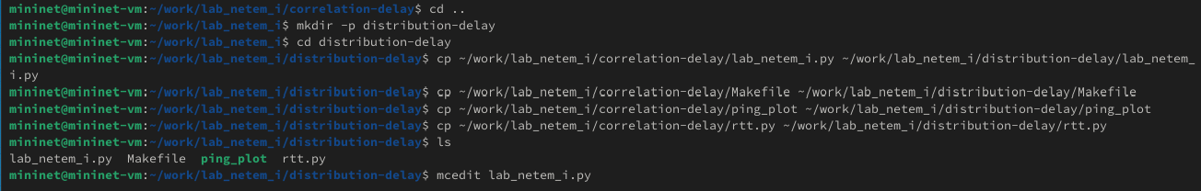

Рис. 36: Создание каталога для эксперимента

Создала скрипт для эксперимента (рис. 37).

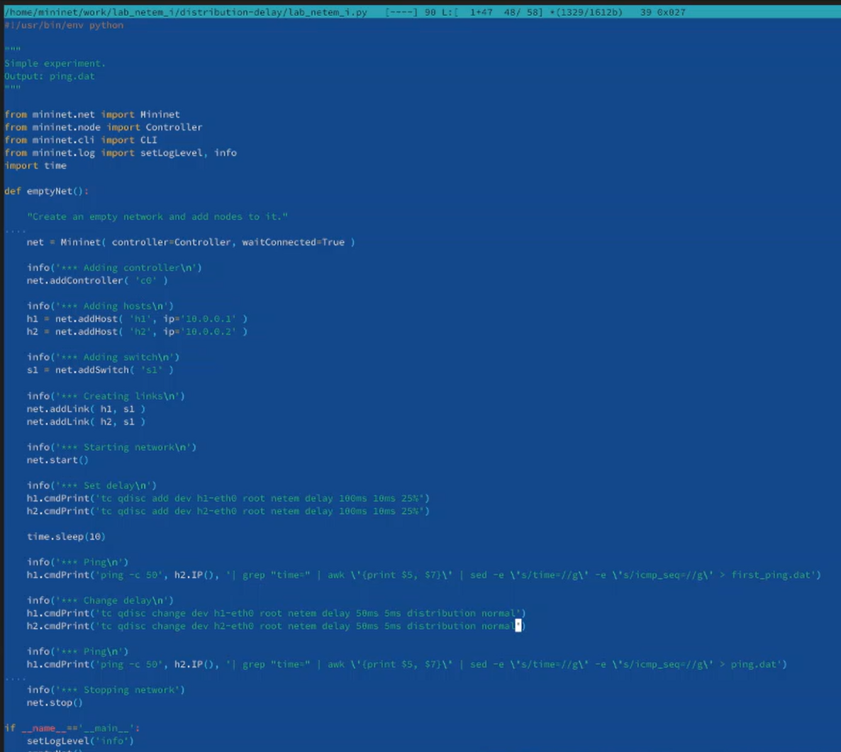

Рис. 37: Скрипт для эксперимента

Выполнила эксперимент (рис. 38).

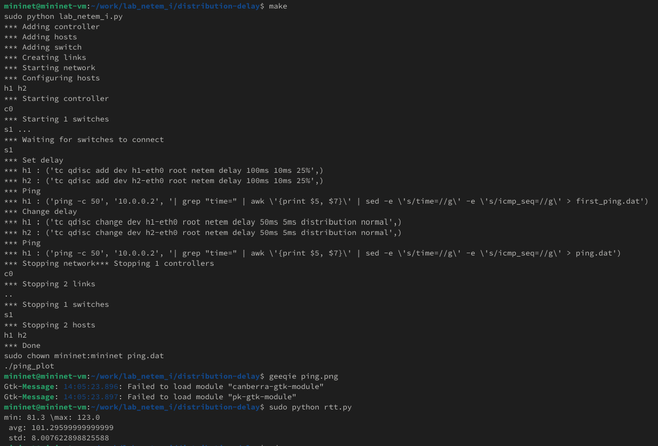

Рис. 38: Выполнение эксперимента

Продемонстрировала график (рис. 39).

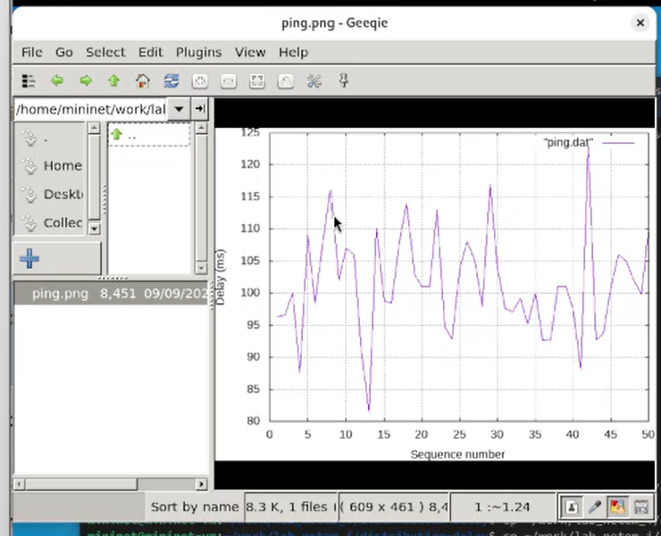

Рис. 39: График

# 5 Выводы

В результате выполнения данной лабораторной работы я познакомилась с NETEM – инструментом для тестирования производительности приложений в виртуальной сети, а также получила навыки проведения интерактивного и воспроизводимого экспериментов по измерению задержки и её дрожания (jitter) в моделируемой сети в среде Mininet.

# Список литературы